**LAPORAN**

**HASIL PELAKSANAAN**

**PRAKTIK KERJA LAPANGAN (PKL)**

**PADA PT. HONDA INTERNUSA CIBINONG**

Dengan judul:

PERAWATAN RINGAN 5.000 PADA MOBIL HONDA BRIO

Diajukan sebagai salah satu syarat untuk mengikuti Ujian Kompetensi (UJIKOM)

Dan Ujian Sekolah (US) tahun pelajaran 2020-2021



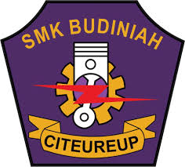

**Disusun Oleh:**

**NamaSiswa                : NAOVAL FAROS NOVANDRA .A**

**NIS : 0040257362**

**Kelas : XI TKR A**

**KompetensiKeahlian : Teknik Kendaraan Ringan**

YAYASAN BUDINIAH

**SEKOLAH MENENGAH KEJURUAN (SMK) ” BUDINIAH”**

KELOMPOK : TEKNOLOGI INDUSTRI

Jl. Golf Jagorawi No. 2 Karanggan Rt 01/04, Ds. Puspasari,

Kec. Citeureup, 16810 Kab. Bogor

Telp. (021) 87916478 E-mail : [smkbn1ctr@yahoo.co.id](mailto:smkbn1ctr@yahoo.co.id)

**HALAMAN PENGESAHAN SEKOLAH**

**LAPORAN HASIL PELAKSANAAN**

**PRAKTIK KERJA LAPANGAN (PKL)**

**PADA PT. HONDA INTERNUSA CIBINONG**

**TELAH DIPERIKSA, DISETUJUI, DAN DISAHKAN :**

Pada hari         :………………………………………

Tanggal           :………………………………………

Wakasek Hubin Pembimbing Sekolah

**Dina MartoniS,pd** **Irpan Setiawan,A.Md**

**Mengetahui,**

Kepala SMK BUDINIAH Kaprog TKR

**Moch. Nanang Mahfudzi, S.Pd.I** **Irpan Setiawan, A.Md**

**HALAMAN PENGESAHAN DU/DI**

**LAPORAN HASIL PELAKSANAAN**

**PRAKTIK KERJA LAPANGAN (PKL)**

**PADA PT. HONDA INTERNUSA CIBINONG**

**TELAH DIPERIKSA, DISETUJUI,DAN DISAHKAN :**

Padahari         :………………………………………

Tanggal           :………………………………………

HRD/Koordinator Prakerin Pembimbing Prakerin

**Agna Fadilla R** **Dani Hamdani**

**Mengetahui,**

Pimpinan Perusahaan

**wahyudi**

**IDENTITAS PESERTA PKL**

Nama : **NAOVAL FAROS NOVANDRA .A**

Kelas : XI TKR A

TempatTanggalLahir : BOGOR, 02 FEBRUARI 2004

Alamat : Kp Tonggoh Rt 03/01 Desa Gunungsari Kec.Citeureup Kab.Bogor

No Tlp/ HP : 088292050011

Nama Orang Tua :

1. Ayah : **Makmur**
2. Ibu : **Supriatin Wahyu H**

Pas Photo

3x4

**IDENTITAS DUNIA USAHA**

Nama Perusahaan : PT. HONDA INTERNUSA CIBINONG

JenisBidang Usaha : Automotif (Dealer)

Alamat : Jl. Raya Mayor Oking No. 30 RT.05/RW.10

: Kelurahan Karang Asem Barat, Kec. Citeureup Bogor,16810

NamaPimpinan : Wahyudi

Nama KoordinatorPrakerin : Dani Hamdani

Nama Pembimbing prakerin : Dani Hamdani

Nama Pembimbing Sekolah : Irpan Setiawan A.Md

Mulai Prakerin : 03 Desember 2019

Selesai Prakerin : 02 Februari 2020

Citeureup, 15 Febuari 2021

Pembimbing

**DANI HAMDANI**

**KATA PENGANTAR**

***Assalamualaikum Wr. Wb.***

Puji Syukur PujiSyukurkitapanjatakanKepada Allah SWT, atasnikmat yang telahdiberikankepadakitasemua.SelawatsertasalamkitapanjatkankepadajunjunganNabiMuhamad SAW.

AllahamdulilahiRobilAlamin, bahwasanyakegiatan PKL yang sudahsayalaksanakan di PT.HONDA INTERNUSA CIBINONG selama 2 (dua) bulan dari 03 Desember s/d 02 Februari 2020 telah selsai di laksanakan tanpa ada permaslahan yang berarti. Adapundarikegiatantersebutsayaberusahauntukmenyusunproposallaporan hasil pelaksanaanpraktikkerjalapangan(PKL)sebagaikewajibandansyaratuntukmengikutisidangPKL.

Berkatdukungandarisemuapihaksayaselakupenyusundapatmenyelsaikanproposallaporan hasil pelaksanaanpraktikkerjalapangan(PKL)tepatwaktu, untukitusayaucapkanterimakasihkepada:

1. Allah SWT
2. Orang tua/Wali
3. Kepala Sekolah
4. Pembimbing Perusahaan
5. Teman Teman Satu Team

yangsudahmembantusampaidengantersusunnyaproposallaporanPKL ini.Sayasadarsusunanproposallaporan hasil pelaksanaanpraktikkerjalapanagan(PKL)inimasihbanyakkekurangan,saran dankritiksayasangatharapkanuntukperbaikansayakedepan.

WassalamualaikumWr. Wb

Saya sadar susunan **PROPOSAL LAPORAN HASIL PELAKSANAAN PRAKTEK KERJA LAPANAGAN (PKL)** ini masih banyak kekurangan, saran dan kritik saya sangat harapkan untuk perbaikan saya kedepan.

***Wassalamualaikum Waraah Matullohi Wabarokatu***

Citeureup, 15 Februari 2021

**NAOVAL FAROS N.A**

DAFTAR ISI

**HALAMAN JUDUL** i

**HALAMAN PENGESAHAN SEKOLAH** ii

**HALAMAN PENGESAHAN PERUSAHAAN/INSTANSI/DUDI** iii

**IDENTITAS PESERTA PKL** iv

**IDENTITAS PERUSAHAAN/INSTANSI/DUDI** v

**KATA PENGANTAR** vi

**DAFTAR ISI** viii

**BAB I PENDAHULUAN** 1

1.1 Latar Belakang & Tujuan Praktek Kerja Lapangan 1

1.2 Tujuan Pembuatan Laporan 2

1.3 Metode Pengumpulan Data 2

**BAB II TINJAUAN UMUM PERUSAHAAN/INSTANSI** 4

2.1 Sejarah Singkat Perusahaan/Instansi 4

2.2 Struktur Organisasi Perusahaan/Instansi 7

2.3 Dasar Teori Pekerjaan 8

**BAB III MATERI PRAKTEK KERJA LAPANGAN** 10

3.1 Metode Pekerjaan & Gambar Alur Pekerjaan 10

3.2 Perhitungan Statistik 16

**BAB VI PENUTUP** 17

4.1 Kesimpulan 18

4.2 Saran 19

Lampiran( foto copy kegiatansiswa, gambar, absensidannilaidarijurnal )

**BAB I**

**PENDAHULUAN**

* 1. **Latar Belakang & Tujuan Praktek Kerja Lapangan**

**I. Latar Belakang**

Berdasarkan Permendikbud Nomor 60 Tahun 2014, waktu pelaksanaan pembelajaran di Intitusi Pasangan/Industri dapat dilakukan pada kelas XI atau kelas XII untuk menjamin keterlaksanaan program Praktek Kerja Lapangan (PKL).

Praktek Kerja Lapangan atau yang biasa disebut dengan PKL adalah salah satu bentuk emplementasi secara sistematika dan sinkron antara program pendidikan di sekolah dengan program penguasaan keahlian yang diperoleh melalui kegiatan kerja secara langsung di dunia kerja untuk mencapai tingkat keahlian tertentu.

Disamping dunia usaha, Praktek Kerja Lapangan (PKL) dapat memberikan keuntungan pada pelaksanaan itu sendiri yaitu sekolah, karena keahlian yang tidak diajarkan di sekolah bisa didapat di dunia usaha, sehingga dengan adanya Pendidikan Menengah Atas yang dapat diarahkan untuk mengembangkan suatu sistem yang mantap antara dunia pendidikan dan dunia usaha.

**1.1 Tujuan**

Maksud dilaksanakannya Praktek Kerja Lapangan (PKL) yang diwujudkan dalam kerja disuatu perusahaan. Selain sebagai salah satu syarat tugas akhir Praktek Kerja Lapangan (PKL), Praktek Kerja Lapangan (PKL) juga sebagai kegiatan Siswa untuk mencari pengalaman kerja sebelum memasuki dunia kerja yang sesungguhnya, yang tercermin dalam Pendidikan Nasional yang berdasarkan Pancasila yang bertujuan untuk meningkatkan kecerdasan, kreativitas dan keterampilan agar dapat menumbuhkan manusia yang dapat membangun dirinya sendiri serta bertaggung jawab atas Pembangunan Bangsa dan Negara dalam pencapaian perekonomian meningkat dan kehidupan yang makmur.

Karena pertumbuhan perekonomian yang meningkat, didukung oleh tumbuhnya persaingan di bidang industri dan teknologi yangmemaksa kita untuk ikut terjun ke dalam dunia industri, bisnis dan perdagangan.

Adapun tujuan diadakan pelaksanaan Praktek Kerja Lapangan (PKL) antara lain :

* Untuk memperkenalkan siswa pada dunia usaha.
* Menumbuhkan & meningkatkan sikap profesional yang diperlukan siswa untuk memasuki dunia usaha.
* Meningkatkan daya kreasi dan produktifitas terhadap siswa sebagai persiapan dalam menghadapi atau memasuki dunia usaha yang sesungguhnya.
* Meluaskan wawasan dan pandangan siswa terhadap jenis - jenis pekerjaan pada tempat dimana siswa melaksanakan Praktek Kerja Lapangan (PKL).
  1. **Tujuan Pembuatan Laporan**

Tujuan pembuatan laporan, sebagai kewajiban setelah menyelesaikan PKL, dan syarat untuk mengikuti Sidang PKL sesuai ketentuan Kurikulum 2013.

* 1. **Metode Pengumpulan Data**

Dalam penyusunan laporan ini Penyusun menggunakan metode dan beberapa teknik penulisan dengan maksud agar memudahkan di dalam pengumpulan data,sehingga susunan laporan ini dapat tersusun dengan lebih baik dan sesuai situasi kondisi. Adapun metode dan teknik yang digunakan dalam penyusunan laporan antaralain:

1. Metode Penyusunan

Dalam penyusunan laporan ini Penyusun menggunakan metode deskriptif mengargumentasikan dan memaparkan permasalahan secara terperinci sesuai dengan data dan fakta yang ada.

1. Teknik Penyusunan Observasi

Yaitu melaksanakan secara langsung di perusahaan melalui teori yang kemudian diterapkan dalam bentuk kegiatan atau Praktek Kerja Lapangan (PKL) ini.

1. Interview

Yaitu mengumpulkan data dengan cara melakukan tanya jawab secara langsung, hal ini dilakukan untuk memperoleh suatu informasi yang tepat dan jelas yang dibutuhkan di dalam penyusunan laporan.

1. Study Literatur

Dalam hal ini Penyusun mengumpulkan data dan cara mencari serta membaca buku - buku di perpustakaan yang ada kaitannya dengan pembahasan masalah.

1. Sistematika Penyusunan Laporan

Sistematika dari isi laporan ini, sebelum Penyusun menjabarkan setiap pokok pembahasan terlebih dahulu Penyusun harus menuliskan pokok pembahasan dengan sistematis dari laporan ini.

**BAB II**

**TINJAUAN UMUM PERUSAHAAN/INSTANSI**

* 1. **Sejarah Singkat Perusahaan/Instansi/Lembaga**

Honda didirikan pada 24 September 1948 oleh Soichiro Honda. Honda merupakan produsen sepeda motor terbesar di dunia sejak tahun 1959, dan juga produsen mesin pembakaran dalam terbesar dengan produksi lebih dari 14 juta unit tiap tahunnya.

Honda berhasil menggusur Nissan sebagai produsen terbesar kedua di Jepang pada tahun 2001, dan Honda juga berhasil menggusur Chrysler untuk menjadi pabrikan mobil terbesar keempat di pasar Amerika Serikat. Sekarang ini Honda telah menjadi pabrikan mobil terbesar keenam di dunia. Pada tahun 2004 perusahaan ini mulai memproduksi motor diesel yang sangat tenang dan tidak memerlukan penyaring untuk dapat melewati standar polusi udara pada saat itu.

Honda merupakan pabrikan asal Jepang pertama yang meluncurkan merk mobil mewahnya, menggunakan merk Acura untuk mobil mewahnya di Amerika utara. Mobil Honda terkenal dengan daya tahan mesinnya dan jarang sekali mengalami kerusakan. Sementara di Indonesia Honda terkenal dengan sepeda motornya.

Soichiro Honda

Pendiri Honda Motor Company, Ltd

Soichiro Honda lahir sebagai anak pertama dari seorang pandai besi bernama Gihei Honda pada 17 November 1906 di sebuah desa kecil bernama Komyo yang sekarang bernama Tenryu, Jepang. Ia tidak mengenyam pendidikan formal yang memadai dan tidak cemerlang di sekolah. Namun memiliki semangat dan cita-cita yang sangat tinggi.

Soichiro menghabiskan masa kecilnya dengan membantu ayahnya dalam bisnis reparasi sepeda. Namun pada saat menginjak usia 15 tahun, Soichiro pindah ke Tokyo untuk mencari pekerjaan. Dari berbagai literature, disebutkan bahwa ketertarikannya pada dunia otomotif diawali pada usia yang sangat muda. Pada tahun 1922 dia bekerja di sebuah bengkel di Tokyo yang bernama Art Shokai, dan tidak meneruskan keahlian ayahnya sebagai pandai besi.

Pada pekerjaan awalnya, Soichiro tidak langsung berhubungan dengan mesin seperti yang dia inginkan. Namun dia dipekerjakan sebagai seorang cleaning Service dan sambil mengasuh bayi dari pemilik bengkel, sampai pemilik bengkel tersebut menemukan bakat Soichiro yang sesungguhnya. Enam tahun kemudian dia dipercaya membuka bengkel cabang Art Shokai di Hamamatsu. Bengkel itulah yang membuka jalan selanjutnya.

**Visi dan Misi Perusahaan**

1. **Visi Perusahaan**

1.Menjadi salah satu jaringan dealership honda terbaik di indonesia melalui menciptakan tim terbaik dan prosedur oprasional terbaik.

2.Menjadi perusahaan yang bisa menambahkan nilai positif .

3.Mempertimbangkan propitabilitas perusahaan yang baik.

1. **Misi Perusahaan**

1.Menyediakan layanan pelanggan terbaik

2.Memberikan nilai tambah dan menangani kebutuhan lapangan

3.Berbagai nilai nilai dengan pelanggan kami.

4.Memenuhi tim sinergi dalam perusahaan

* 1. **Struktur Organisasi Perusahaan/Instansi**

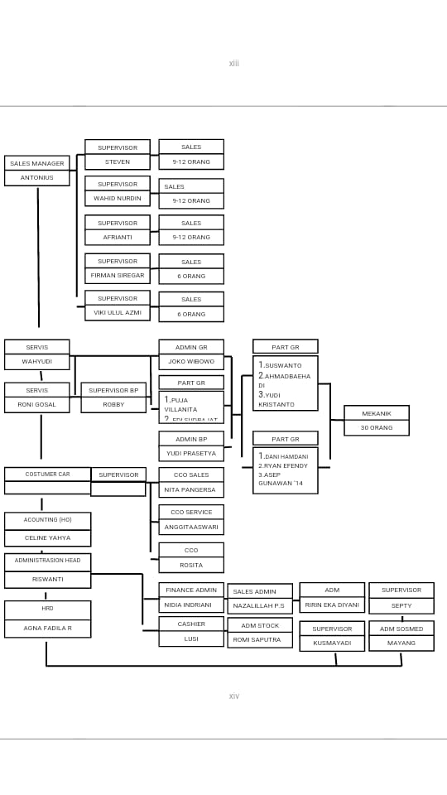

* 1. **Dasar Teori Pekerjaan**

**A. SERVICE BERKALA 5.000**

**1. Pengecekan rem**

**.** Pengertian rem secara umum adalah suatu sistem yang bekerja untuk memperlambat atau menghentikan suatu perputaran, misalkan perputaran roda kendaraan. Prinsip kerja sistem rem kendaraan adalah mengubah tenaga kinetik menjadi panas dengan cara menggesekan dua buah logam pada benda yang berputar sehingga putarannya akan melambat, dengan demikian laju perputaran roda kendaraan menjadi pelan atau berhenti dikarenakan adanya kerja rem.

1. **Mengganti oli mesin**

Minyak pelumas mesin atau yang lebih dikenal [oli mesin](https://niagakita.id/product/oli-kubota-3-liter/) adalah zat yang berfungsi melumasi mesin. Banyak ragam dan macam oli mesin. [Bergantung](http://bergantung/" \t "_blank) jenis penggunaan mesin itu sendiri yang membutuhkan oli yang tepat untuk menambah atau mengawetkan usia pakai (life time) mesin. Oli mesin adalah salah satu cairan yang ada di ruang mesin. Lebih tepatnya adalah [cairan](https://niagakita.id/2020/04/29/pencegahan-serangan-hama-wereng-coklat/) yang diisikan ke dalam mesin. Pada saat mesin dihidupkan, oli ini disirkulasikan ke seluruh komponen mesin oleh pompa oli. Oli mesin menjadi satu bagian yang sangat penting untuk mendukung kerja mesin.

1. **Mengganti filter oli**

Filter oli adalah alat atau komponen pada kendaraan bermotor yang berfungsi untuk menyaring kotoran berupa campuran debu dan kotoran lain yang masuk ke dalam mobil dan bercampur menjadi carbon, endapan lumpur, dan kotoran lainnya

1. **Membersihkan filter udara**

Filter adalah spare parts yang penting, berfungsi sebagai penyaring kotoran, debu, dan partikel lainnya yang masuk dalam aliran sistem. Sistem yang ada adalah sistem pelumasan, sistem pembakaran (pada engine), sistem hidrolik.

1. **Menambahkan air weaper**

Peran air wiper memang sangat penting untuk membantu membersihkan kaca. Air di tabung reservoir dipompa secara elektrik atas perintah tombol di area kemudi guna membasuh permukaan kaca, sehingga kotoran yang mengganggu jarak pandang mudah dibersihkan karet wiper.

1. **Menambah tekanan angin ban**

Udara di dalam ban berfungsi sebagai pegas ketika ban meneruskan fraksi dan gaya pengereman.

**BAB III**

**MATERI PRAKTEK KERJA LAPANGAN**

**3.1.** **METODE PEKERJAAN & GAMBAR ALUR PEKERJAAN**

**A. langkah kerja**

Sebelum melakukan pekerjaan tempatkan mobil di car lift dan tarik hand rem,nyalakan mobil biarkan sejenak agar mesin panas dan matikan,buka kap mobil kendorkan baut roda sebelum mobil di naikan.

**1.** Rem cakram depan

- Naikan car lift lalu lepaskan keempat roda.

- Lepaskan kedua baut pengunci kaliper menggunakan kunci ring14.

- Angkat kaliper serta keluarkan kampas rem.

**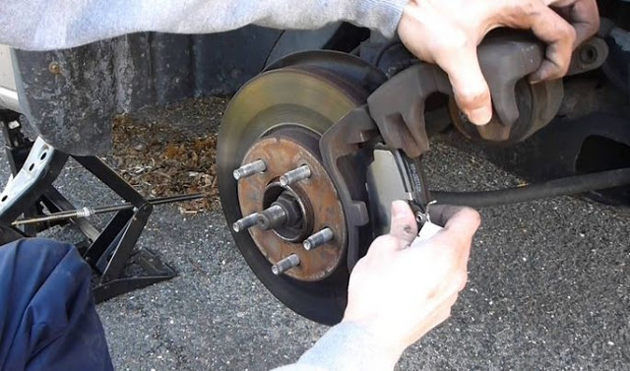**

**-**Cek ketebalan kampas rem dengan melihat dari tebalnya kampas.

-Membersihkan kampas rem dengan mengamplasnya

**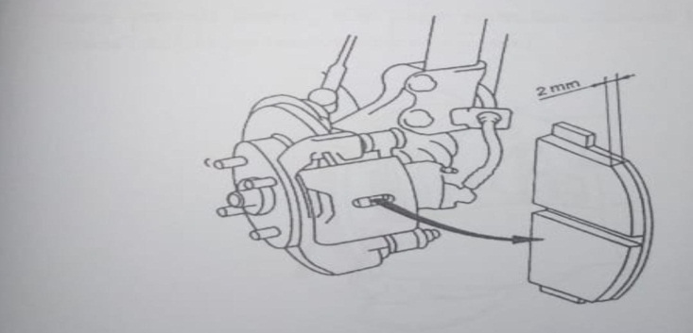**

**-**Semprot semua bagian rem dengan air gun supaya debu yang menempel hilang

-Periksa baut kaliper jika pada pemeriksaan gerakan baut berat lepas bersihkan baut kaliper kemudian beri grease

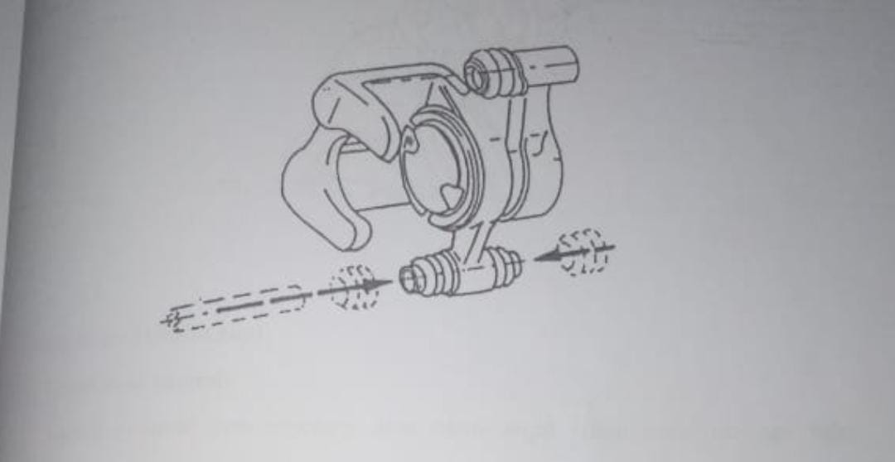

**-**Pasang kembali kampas rem (ingat perhatikan dudukan klipnya jangandi paksa jika kampas rem tidak bisa masuk

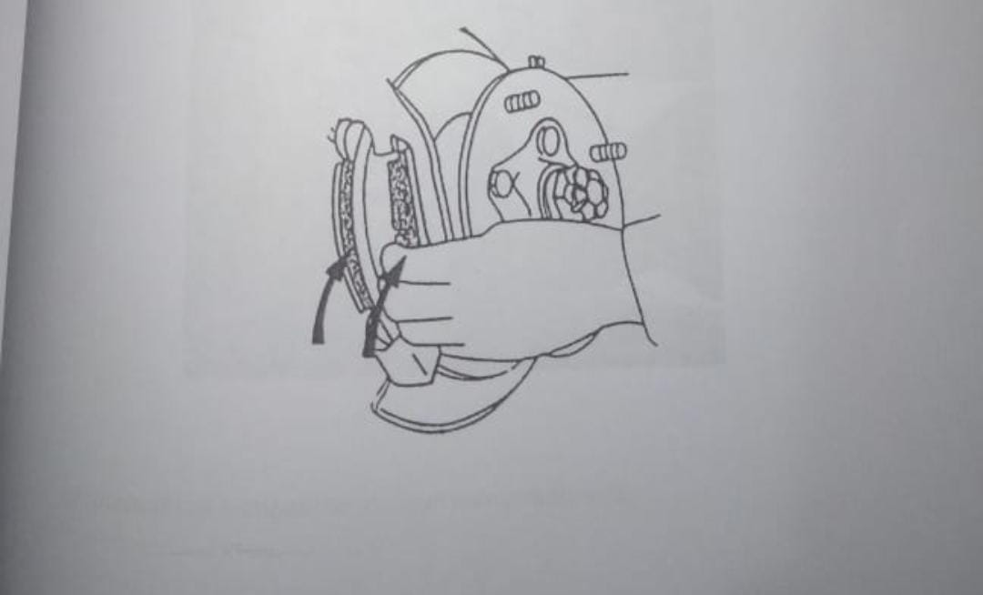

**-**Pasang kembali kaliper dan kencangkan kedua baut kaliper.

**2.** Rem tromol

- Turunkan hand rem sebelum di turunkan ingat posisi hand rem apabila posisinya tinggi perlu penyetelan rem

- Lepaskan tromol kemudian amplas bagian dalam tromol

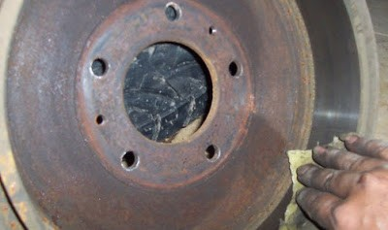

**-**Bersihkan kampas rem dengan mengamplasnya

**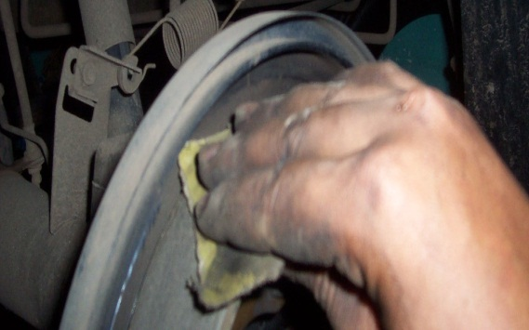**

**-**Lakukan penyetelan rem biasanya 3-15 kali klik

(tergantung posisi hand rem)

**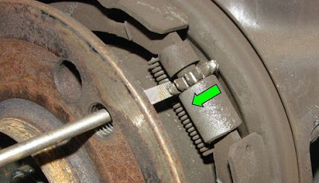**

**-**Pasang kembali tromol dan kencangkan bautnya

-Dan pasang kembali semua roda dan kencangkan bautnya

**3.** Mengganti oli mesin

**-**naikan car lift sesuai yang diinginkan

-Siapkan tempat untuk menampung oli bekas dan alat yang ingin di gunakan

-Lepas baut oli menggunakan kunci ring atau kunci shock 17 dan menunggu hingga oli habis

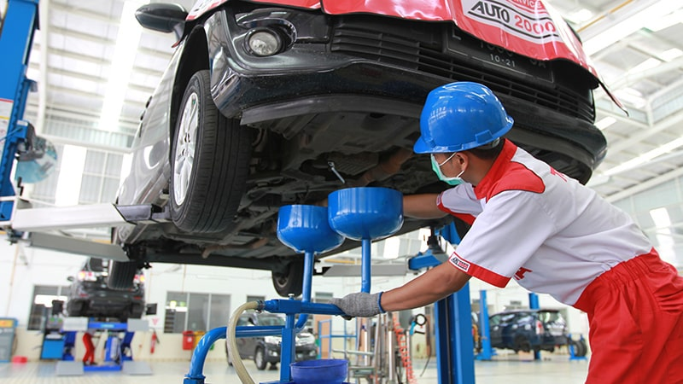

-Ganti ring pada baut oli dan pasang kembali baut tersebut.

-lalu masukan oli mesin yang baru.

**4.**Mengganti filter oli

-Lepaskan filter oli menggunakan kunci O F

-setelah itu tunggu sampai oli habis

-kemudian pasang kembali filter oli yang baru,sebelum di pasang olesi terlebih dahulu sel pada filter oli yang baru supaya tidak rusak.

**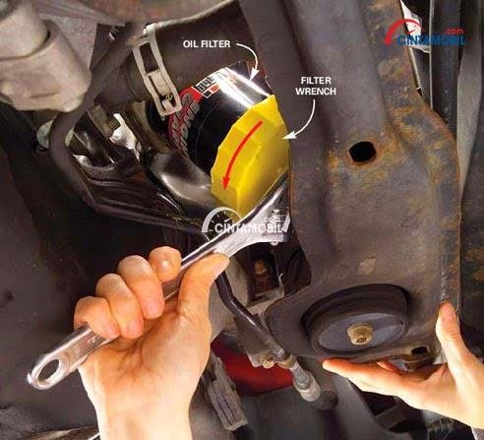**

**5.**Membersihkan filter udara

-Buka kap filter udara kemudian lepaskan filter

-kemudian cek keadaan filter udara (bila sudah tidak layak di ganti)

-Bersihkan filter udara menggunakan air gun.

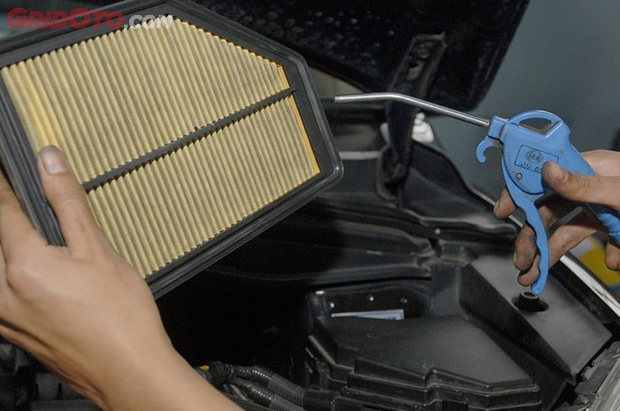

**-**Lalu pasang kembali filter udara dan tutup kembali kap filter udara.

**8.**Mengisi air weaper

-lihat weaper tank jika air sudah sedikit maka tambahkan sampai weaper tank full

**9.**Memeriksa tekanan ban

-Periksa tekanan ban menggunakan alat tekanan ban (Tire Pressure Gauge)

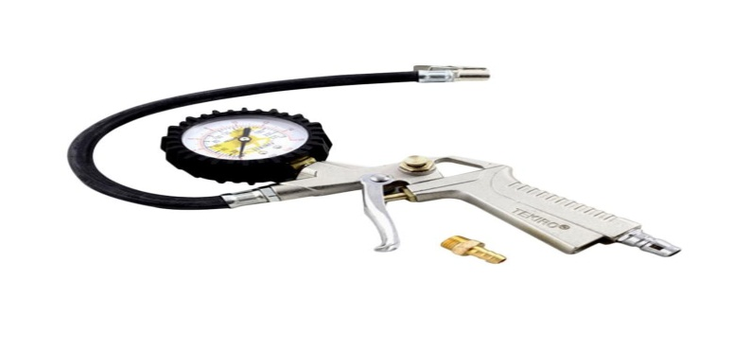

**3.2. PERHITUNGAN STATISTIK**

Untuk oli mesin kendaraan pada umumnya, angka indeks kekentalan itu biasanya diikuti huruf W (winter/musim dingin) yang berarti penggunaan sampai – 20 °C. Misalnya, SAE 5 W, SAE 10 W, atau SAE 20 W.Jika indeks SAE kecil berarti oli semakin encer.Penandaan ini diikuti angka indeks setelah huruf W, misalnya SAE 5 W-20, SAE 10 W–40, atau SAE 20 W–40**.**

**BAB IV**

**PENUTUP**

* 1. **Kesimpulan**

Untuk bisa mendapatkan ilmu secara maksimal dan memuaskan, terutama ilmu di bidang keterampilan, siswa tidak akan cukup jika hanya mengandalkan teori saja, praktek langsung di dunia usaha mempunyai peranan yang sangat penting dalam mencari ilmu apapun yang belum dipelajari di sekolah. Sehingga, Praktek Kerja Lapangan (PKL) perlu diadakan untuk  menambah  kemampuan dan pengalaman para siswa. Setelah melaksanakan progam Praktek Kerja Lapangan (PKL) di Suzuki PT. Plaza Toyota Body & Paint, banyak ilmu dan pengalaman - pengalaman yang saya peroleh dan semoga dapat berguna dikehidupan yang akan datang guna meningkatkan sumber daya manusia.

Melalui Praktek Kerja Lapangan (PKL) dengan objek yang sebenarnya  kemampuan seseorang akan berkembang lebih baik daripada hanya mengandalkan teori di sekolah saja. Dan itu memang terbukti dengan diadakannya Praktek Kerja Lapangan (PKL), kemampuan siswa jauh meningkat.

Setelah  melaksanakan program Praktek Kerja Lapangan (PKL) ini dapat disimpulkan bahwa perawatan dan pemeliharaan sistem rem itu sangat penting pada suatu kendaraan. Oleh karena itu diperlukan pemeliharaan dan perawatan yang baik & benar sesuai dengan Standar Operasional Kerja dan Buku Pedoman Pemeliharaan yang ada.

**Saran**

1. Untuk Pihak Sekolah :
2. Memberikan pembekalan lebih kepada siswa sebelum dan pasca melaksanakan program Praktek Kerja Lapangan (PKL).
3. Memberikan motivasi - motivasi agar siswa yang melaksanakan kegiatan Praktek Kerja Lapangan (PKL) lebih bersemangat.
4. Memberikan bekal teori - teori agar siswa tidak kaget dengan dunia usaha.
5. Mengajarkan etika di dunia usaha agar tidak terjadi kejadian - kejadian yang tidak diinginkan yang berdampak buruk bagi sekolah dan tempat usaha.
6. Selalu mengawasi siswa yang Praktek Kerja Lapangan (PKL) agar siswa yang salah/melanggar peraturan bisa ditegur.
7. Untuk Pihak Industri :
8. Memberikan pengarahan lebih kepada siswa agar nantinya setelah Praktek Kerja Lapangan (PKL) selesai siswa bisa mengatasi suasana kerja didunia usaha yang sebenarnya.
9. Memberikan kesempatan lebih kepada siswa agar siswa bisa membuktikan kemampuan yang dimilikinya.
10. Pada waktu selesai Praktek Kerja Lapangan (PKL), mohon siswa diuji kemampuannya agar memudahkan siswa dalam penilaian dan juga nama bengkel akan lebih terangkat, karena telah mencetak siswa Praktek Kerja Lapangan (PKL) yang trampil.

**DAFTAR PUSTAKA**

<https://teknobodyrepair.id/langkah-langkah-pemolesan-mobil-di-bengkel-cat/>

<https://salonmobilextreme.com/proses-dan-tahap-poles-mobil/>

<https://istanacarwash.com>